Automatengehäuse GTi

Spelsberg

Eigenschaften

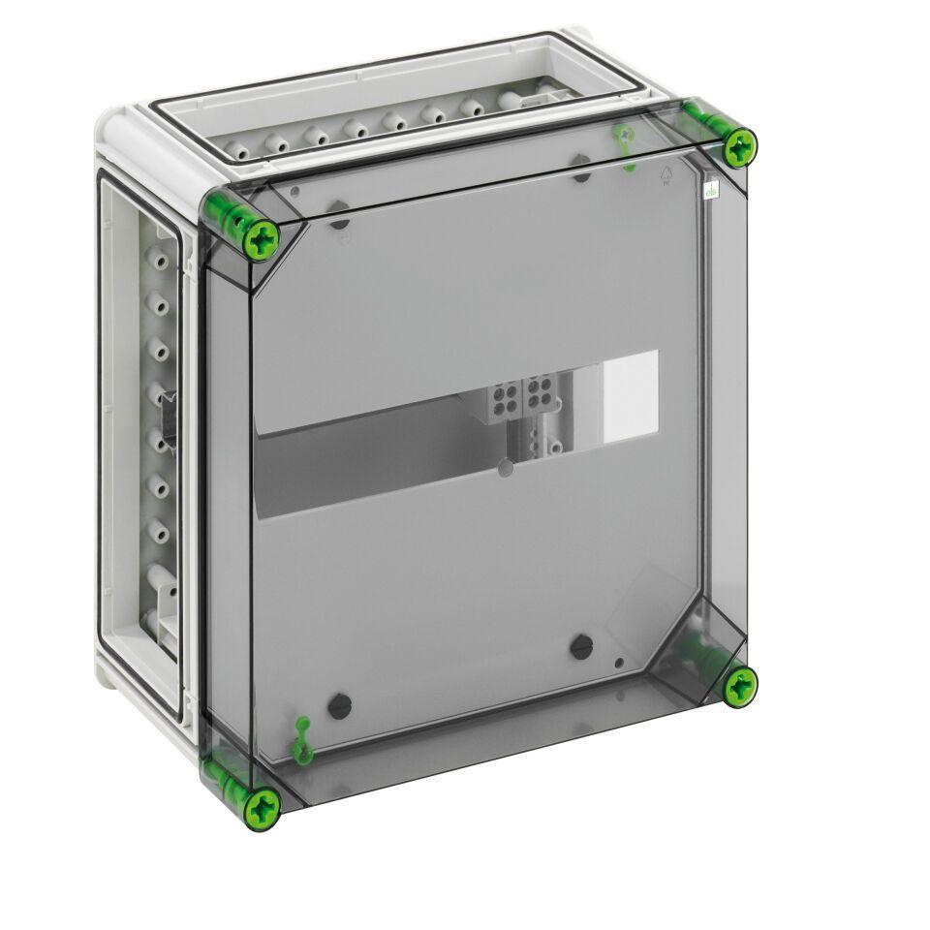

Farbton

grau

Montageart

Sonstige

Werkstoff

Kunststoff

Breite (mm)

320,00

Höhe (mm)

320,00

Innentiefe (mm)

157,00

Tiefe (mm)

179,00

Art der Abdeckung

Deckel, Tür

Art der Schließung

Sonstige

Ausführung Deckel

geschlossen

RAL-Nummer

7035

Schutzart (IP)

IP65

Anzahl der Reihen

1,00

Breite in Teilungseinheiten

14,00